Relación entre la explotación de canteras, las construcciones y la calidad de vida. Cuantificación y compatibilización ambiental.
El caso de la Canteras de la región centro este de la Provincia de Entre ríos.
Autores: Fabio Calvo, Luis Muñoz, Pablo Blanc.
Grupo GIMAR. Departamento Civil. Universidad Tecnológica Nacional. Facultad Regional Concepción del Uruguay.
Resumen.
El trabajo analiza un aspecto de la problemática ambiental que es frecuentemente soslayado al considerar la problemática ambiental, como lo es la demanda de materiales y productos que hacen a la calidad de vida de la población.
La problemática ambiental incluye necesariamente la calidad de vida y esta por definición indiscutible la vivienda, la educación y la salud, entre otras.
Estos factores nos recuerdan la necesidad de materiales e insumos, así como lugares físicos para cumplir dichos propósitos.
Particularmente se presentan análisis de volúmenes explotados en relación a cuantificaciones referidas a construcciones, viviendas o edificios, así como aplicaciones en obras viales.
De esta manera se puede visualizar la utilidad y aplicaciones concretas de los materiales extraídos, a través de cálculos basados en las cantidades necesarias en estructuras típicas de edificios y viviendas , así como volúmenes utilizados en el mejorado de caminos, obras que gravitan directamente en el desarrollo y la calidad de vida.
La necesidad, actualmente indispensable de utilizar estos materiales, no implica desatender las afectaciones ambientales de su extracción, por lo que se propone un enfoque de compatibilización en su explotación que minimice el impacto ambiental y multiplique los beneficios mediante el aprovechamiento óptimo de los materiales y su reutilización, práctica actualmente creciente principalmente en Europa. Esto implica normativas de uso en cuanto a calidad de materiales recuperados, en relación a las prestaciones exigidas desde el punto de vista constructivo.
Palabras claves: Canteras. Cuantificación beneficios de explotación. Reacondicionamiento.
Introducción
Los trabajos comprendieron más de 60 canteras de canto rodado y suelo calcáreo de la región centro este de la provincia de Entre Ríos
Se analiza en primer término la afectación ambiental en la región considerada desde el punto de vista de la magnitud y de la importancia, según el concepto de Leopold.
Resumidamente la magnitud hace referencia al impacto ambiental local y la importancia al impacto regional
Magnitud
Le corresponde un valor muy alto ya que corresponde en el caso que nos ocupa, principalmente a la excavación. Sin embargo la afectación decrece rápidamente en el entorno, ya que incluso por razones económicas, no se realiza desmonte ni destape más que donde es estrictamente necesario. Es normal que a los pocos metros del límite de la excavación se conserve el estado natural previo a la explotación. Esto implica que una vez concluida la misma retornarán las condiciones previas en el entorno natural, interrumpidas temporariamente por el movimiento de maquinaria, operarios, ruidos, olores, humos etc.
Importancia
Para evaluar este parámetro se consideraron 2 escalas con el propósito de mostrar la variación que experimenta según el área de influencia que se considere.
De esta manera se pueden clasificar o agrupar en 2 categorías:
Local: Corresponde al entorno de lo que denominamos yacimiento, es decir un área intensamente explotada con alta densidad de excavaciones, por razones de calidad o de proximidad al centro de acopio o de consumo.
Regional: Corresponde a toda la región estudiada, es decir la franja mencionada de la margen derecha del Río Uruguay donde se encuentran ubicados los depósitos de los materiales estudiados.
En todos los casos la importancia se calculó en base a la relación superficie efectiva afectada (excavaciones) versus superficie total considerada. La superficie total se delimitó con el entorno de las canteras exteriores del área considerada.
En el caso regional se consideran también dos límites además de los paralelos 32 y 33 que se establecieron para una franja de 5 km que bordea al Río Uruguay (zona de mayor densidad de explotación por contener la mayor parte de la terraza fluvial) y otra de 10 km para contener algunas explotaciones dispersas y reflejar además la variación de la importancia del impacto en una visión más generalizada del mismo, desde el punto de vista de la planificación territorial y del uso del suelo.
Características y obtención de los datos empleados
Las superficies se calcularon en base a imágenes satelitales, fotografías aéreas de vuelos realizados por el grupo de trabajo y relevamientos de campo propios.
Los espesores utilizados en el cálculo de volúmenes, corresponden a promedios realizados durante numerosos perfilajes de canteras considerados como representativos.
Local
Caso a): Considerando el ejido de Concepción del Uruguay y una franja que incluye la margen izquierda (norte) del Arroyo El Molino y la margen derecha (sur) del Arroyo de La China.
Sup. Considerada: 27 km2 (2700 Hs)
Superficie efectivamente afectada: 0.6 km2 (60 Hs).
Porcentaje afectado: 2%
Caso b) : Considerando la franja explotada en el paraje Itá - I – Corá desde Arroyo Perucho Verne (Al sur de la población de Liebig) hasta el Arroyo Artalaz (al norte de la ciudad de Colón), de 10 km. De largo por 7 de ancho.
Superficie considerada 70: km2 (7.000 Ha)
Superficie efectivamente afectada: 3 km2 (300 Ha)
Porcentaje afectado: 4.3%
Regional:
Superficie aproximada considerada: 55.000 Hs. (franja de 5 km de ancho paralela al Río Uruguay entre los paralelos 32 y 33 de Lat. Sur).
Superficie efectiva afectada: 500 Ha.
Porcentaje afectado: 0.9%
Superficie considerada 111.000 Ha (Franja de aproximadamente 10 km entre La autovía 14 y el Río Uruguay de igual longitud que la anterior)
Superficie efectiva afectada:500 Hs
Porcentaje afectado: 0.45%
La razón de considerar esta última franja, que es lógicamente el doble de la anterior con igual superficie efectivamente afectada, es el hecho de estar servida por las siguiente vías de comunicación Autovía ruta 14 y ferrocarril (en parte actualmente inactivo pero con proyectos de reactivación) y la vía fluvial del Río Uruguay. Las tres en algún momento protagonistas del transporte de canto rodado y de la producción regional en general, conjuntamente con una red de caminos vecinales y troncales que las vinculan transversalmente y que conforman una región de densidad poblacional y características productivas uniforme.
En esta región la explotación de canteras también contribuyó al desarrollo de construcciones y caminos.
Un ejemplo de la metodología usada y el tipo de explotación se puede observar en la figura 1.
Procedimiento
Utilizando el google se graba un archivo imagen de la zona en estudio, en la misma se le insertan 4 puntos cuyas coordenadas se las escriben en la misma imagen, a fin de evitar errores.
Una vez concluida esta tarea se procede a calibrar geográficamente la imagen a través del programa Oziexplorer
La superficie calculada en el ejemplo es de 6 Ha
El cálculo ejemplifica el caso de la importancia del impacto a escala local, según se definió.

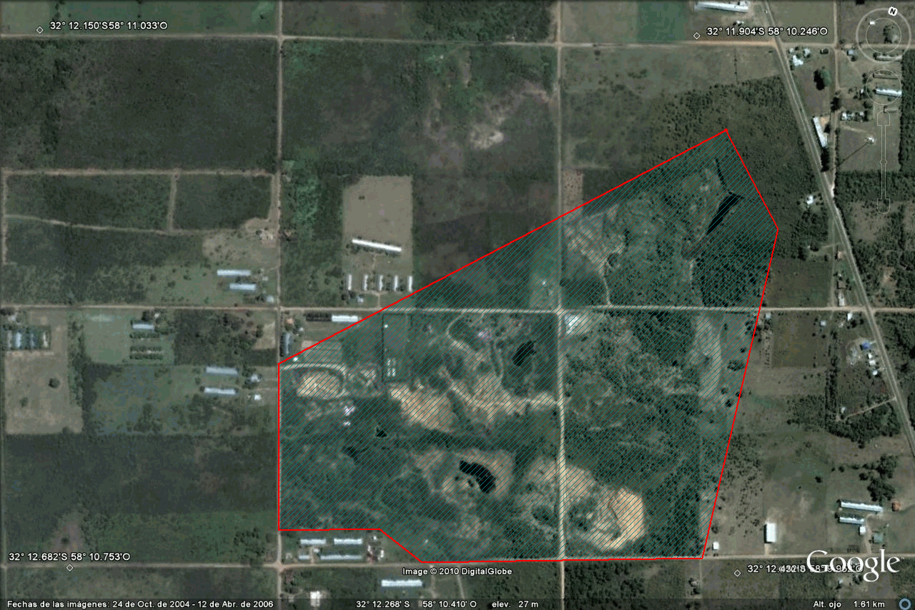
Figura 1

Relación entre la afectación ambiental del entorno natural y las construcciones edilicias y de caminos (beneficios socio económicos o de calidad de vida).
Con el propósito de cuantificar la relación entre el daño ocasionado al ambiente natural y los beneficios obtenidos por la comunidad o sociedad en conjunto de la explotación de canteras, se realizó un cálculo expeditivo relacionando:
Superficies comprometidas en las explotaciones
Volúmenes extraídos
Volúmenes de hormigón resultantes
Cantidad de edificios (y/o viviendas) factibles de construir con dichos volúmenes
Cantidad de habitantes beneficiados
Y además:
Cantidad de pavimento (kilómetros que pueden construirse con un determinado volumen explotado de canto rodado o cantidad de cuadras factibles de cubrir con este material o broza (suelo calcáreo).
Hay que señalar que no todo el hormigón empleado tiene como destino edificios residenciales o viviendas. Sino que un porcentaje se emplea en construcciones industriales y otras obras
Sin embargo como se asume para esto también un beneficio socioeconómico no parece necesario tratar de discriminar los porcentajes, tarea muy compleja en sí misma para la finalidad del presente trabajo.
Ripio para caminos (grava arcillosa o limoarcillosa): 100 Has: 2.500.000m3 (3000 kilómetros de caminos de 7 metros de ancho por 12 cm de espesor mejorado)
Suelo calcáreo (broza): Tomando una superficie de 150 Ha (sumatoria de superficies individuales), con un espesor de 3 metros, el volumen explotado permite una base o mejorado de caminos regionales de 15 cm de espesor en una longitud de más de 4. 000 km.
Cálculo teórico para destino a construcciones
Parámetros empíricos de cálculo considerados:
Hormigón: 22 cm de espesor por piso (incluyendo losas, vigas, columnas y bases del edificio), por la superficie considerada (300m2)
Rendimiento de piedra por metro cúbico de hormigón considerado: 0.8 m3
Para un edificio de 15 pisos:
Superficies comprometidas en las explotaciones para canto rodado lavado: 250 Hs
Volúmenes extraídos: 6.250.000m3
Volúmenes de agregado grueso lavado: 4.062.500m3
Volumen de hormigón factible de elaborar: 4.875.000m3
Volumen de hormigón por piso: 792m3(a razón de 22 cm de espesor por piso, promediados losas, vigas, columnas y bases.
Cantidad de edificios, de 15 pisos y 300m2 por piso: 6.155 edificios
Cantidad de personas beneficiadas a razón de 4 departamentos por piso y 4 personas por departamento: 1.477.200 personas.
Que significan casi la tercera parte de los habitantes de la Capital Federal (Ciudad Autónoma de Buenos Aires), principal destino correspondiente a las explotaciones del pasado relevables y que continúan como un pasivo ambiental en la región. Y que supera la cantidad de habitantes de la provincia de Entre Ríos.
Se eligió como unidad de cálculo los edificios por tratarse como se señaló del principal destino tradicional histórico de los materiales explotados.
Compatibilización ambiental de las explotaciones:
Deben considerarse básicamente tres situaciones:
1- Explotaciones del pasado (pasivos ambientales)
2-Explotaciones actuales
3-Explotaciones futuras
Se analizaron caso por caso las canteras abandonadas y se propuso un reacondicionamiento para cada una según la situación topográfica de presencia de agua de lluvia, freática o de materiales acumulados en las cercanías provenientes de destape (descartes) es decir el material de cobertura que se debe retirar para explotar el material de interés.
Casos:
Se elaboró un manual de procedimientos a fin de corregir los errores de explotación y establecer una secuencia de explotación considerando el posible reacondicionamiento o destino futuro poscierre.
En el mismo manual se establecieron pautas para la planificación de explotaciones futuras teniendo en cuenta la experiencia de los relevamientos de explotaciones antiguas, según el reacondicionamiento que podrá corresponderle según el caso. Esta pauta consideran fauna, flora, aguas superficiales profundidad del nivel de agua subterránea. Ámbito productivo, población etc.

Principales destinos propuestos según condiciones naturales y antrópicas
Canteras de canto rodado:
Por encima del Nivel freático (aguas subterráneas): El fondo de la cantera no alcanza el nivel de agua subterránea, por lo tanto es posible reacondicionar el predio mediante el tendido de taludes, relleno con el material de destape descartado existente en los alrededores y realizando un drenaje adecuado aprovechando la topografía favorable de las lomadas. Se puede restituir en parte el horizonte de suelo orgánico en muchos casos porque se lo abandonó como descarte aunque mezclado con otros materiales.
Por debajo del nivel freático: Parte de las explotación alcanza el nivel freático y por lo tanto se inundan y es frecuente que tengan agua permanentemente. Se presentan los siguientes casos:
Puede elevarse el fondo mediante relleno y por lo tanto se pueden drenar y mantener en seco, en forma similar al caso anterior
La profundidad impide el relleno y permanecen siempre inundadas: En este caso un destino ambientalmente favorable es la piscicultura, tanto desde el punto de vista productivo porque reemplaza la pesca de río, como desde el punto de vista recreativo y conservacionista de especies autóctonas que se adaptan a estos ambientes de aguas quietas. El grupo de investigación realizó relevamientos de temperaturas y calidad en estos cuerpos de agua.
Áreas de Yacimientos con excavaciones múltiples. El caso típico es el del paraje de Campichuelo, al sur de la zona estudiada, aunque hay otros menores. El sector es en parte inundable por crecientes del río y en general con excavaciones inundadas por el nivel de agua subterránea. En este caso el área se transforma naturalmente en una reserva de fauna y flora, ya que resulta imposible ningún tipo de explotación productiva, por ser morfológicamente intransitable y con lugares inaccesibles separados y aislados por las excavaciones. Resulta una mitigación adecuada ante la deforestación generalizada del entorno con fines agropecuarios, que ha destruido el hábitat natural de la fauna.
Canteras de Suelo Calcáreo: Son menores los casos de excavaciones inundadas ya que el bajo costo del material no justifica el bombeo durante la explotación.
Son frecuentes las explotaciones cerca de áreas pobladas, por lo que un destino adecuado son las urbanizaciones, previo reacondicionamiento o nivelación, ya que es buen terreno de fundación de estructuras o viviendas.
Para el caso de reacondicionamiento corresponden los mismos lineamientos que las de canto rodado.
Dada las características químicas del material (abundante carbonato de calcio) y el fondo de menor permeabilidad que las canteras de canto rodado, otro uso poscierre puede ser el de vertederos controlados de residuos sólidos urbanos, cuando las demás condiciones exigibles para estos rellenos se cumplen. En general debe complementarse la impermeabilización con arcilla (abundante en la zona y a veces en el mismo destape de la cantera), o eventualmente mediante membrana. Es pertinente recordar que deberían depositarse en rellenos solamente los materiales no recuperables o reciclables, ni transformables en compost.
Corresponden aplicar los mismos procedimientos que para el caso de las antiguas explotaciones mejorando la planificación de la explotación a fin de adecuarla a los reacondicionamientos o destinos poscierre convenientes.

Presentan la ventaja de planificar toda la explotación de acuerdo a los casos analizados precedentemente, previendo las excavaciones y el movimiento de materiales según el reacondicionamiento conveniente a cada caso y el destino poscierre óptimo.
Conclusiones
Relación explotación – beneficios
Como se puede ver en la cuantificación elaborada, la utilización de los materiales provenientes de las canteras de la región estudiadas redunda en aplicaciones de significativa importancia dentro del rubro viviendas, comunicaciones (caminos) y construcciones en general, lo que paralelamente significa generación de fuentes de trabajo directas e indirectas.
Contaminación
La actividad no genera contaminación ambiental ya que en este tipo de minería no se utilizan productos químicos para procesos de separación del material mineral de interés, sino que son todos métodos físicos inocuos, como la utilización de agua de lavado. La propuesta del grupo de investigación de separación de mineral de hierro (magnetita) de las arenas de descarte, es mediante métodos magnéticos, también un método físico inocuo para el ambiente.
Otras afectaciones ambientales
El pasivo ambiental más importante que han generado históricamente son las alteraciones morfológicas representadas por las excavaciones (cavas), así como las acumulaciones desordenadas del material de destape a lo que se suma la pérdida del suelo fértil, y en algunos casos la deforestación del área. También debe incluirse la actividad de maquinarias y transportes con la correspondiente generación de gases de combustión, ruido y otros.
Compatibilización ambiental
Podemos resumirlas en las siguientes medidas:
Reacondicionamiento del sitio, según los casos señalados y determinación de usos posibles poscierre
Aprovechamiento integral de los materiales, utilizando como subproducto las arenas (como agregados finos, con relavado previo), y las arcillas descartadas (materiales cerámicos y pantallas impermeables), lo que evita que se exploten estos materiales en otro lugar. Estos pueden incluirse en la categoría de Residuos de Procesos (RP).
Recuperación de materiales de construcción RCD (Residuos de Construcción y Demolición), en términos generales escombros, localmente no utilizados o con destinos cuestionables. Esto disminuiría la demanda de materiales a explotar en ciertos casos. El grupo de investigación participó con el relevamiento de la situación local, en la elaboración de un manual operativo para el aprovechamiento de estos residuos (RCD y RP) junto a otras facultades de la UTN.

